Guía n°36: “Letra T”

Mi nombre es: ___________________________________________________ Fecha: lunes 19 de mayo 2025

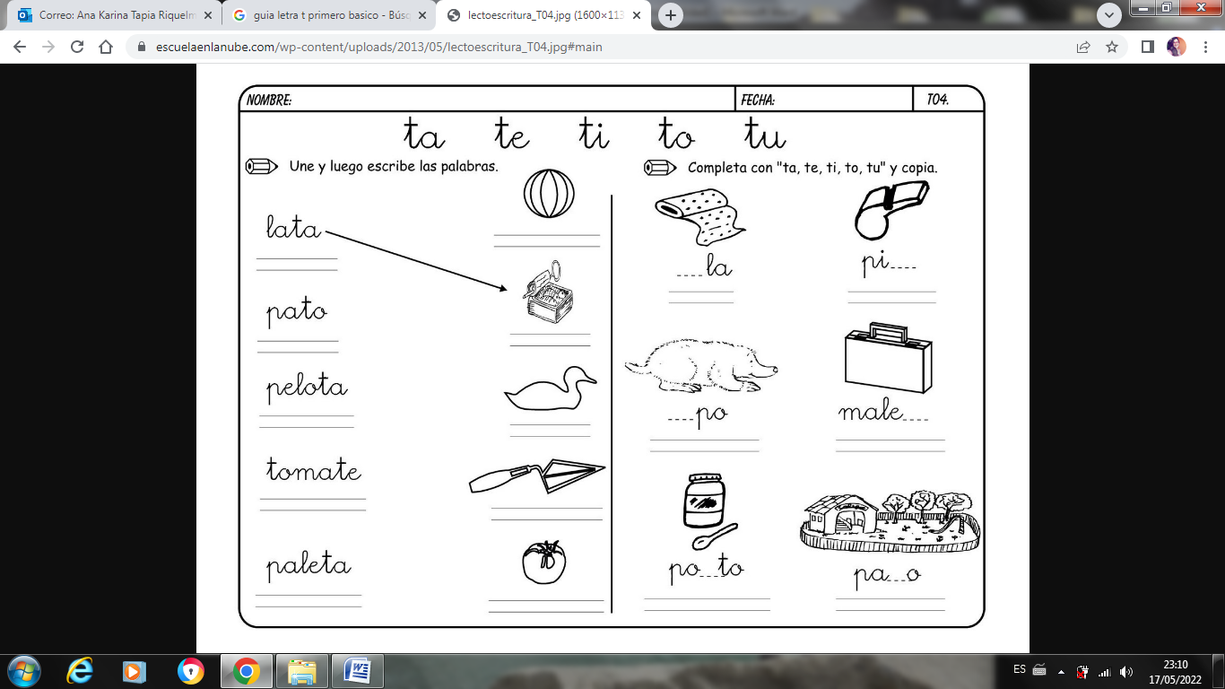

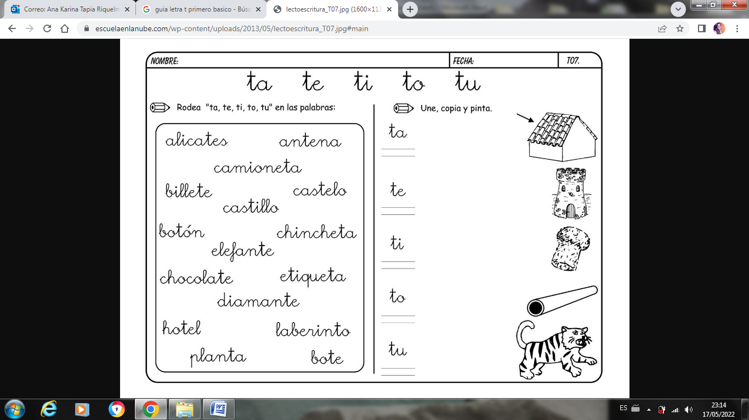

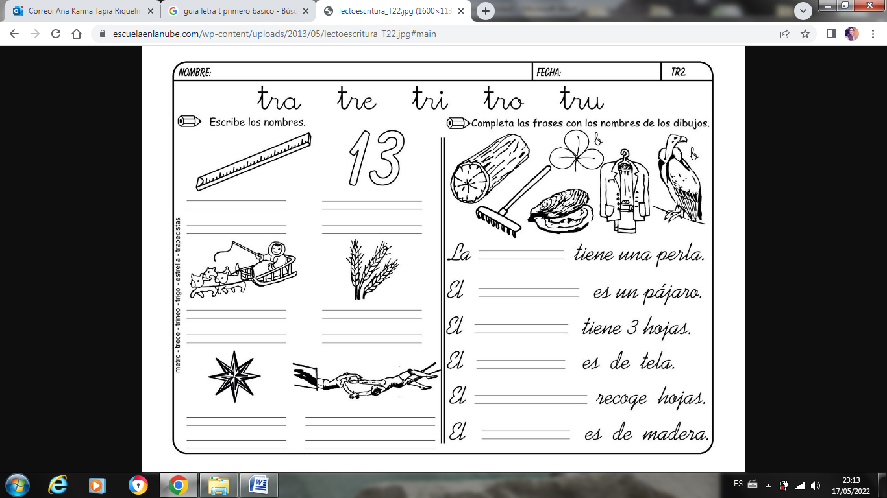

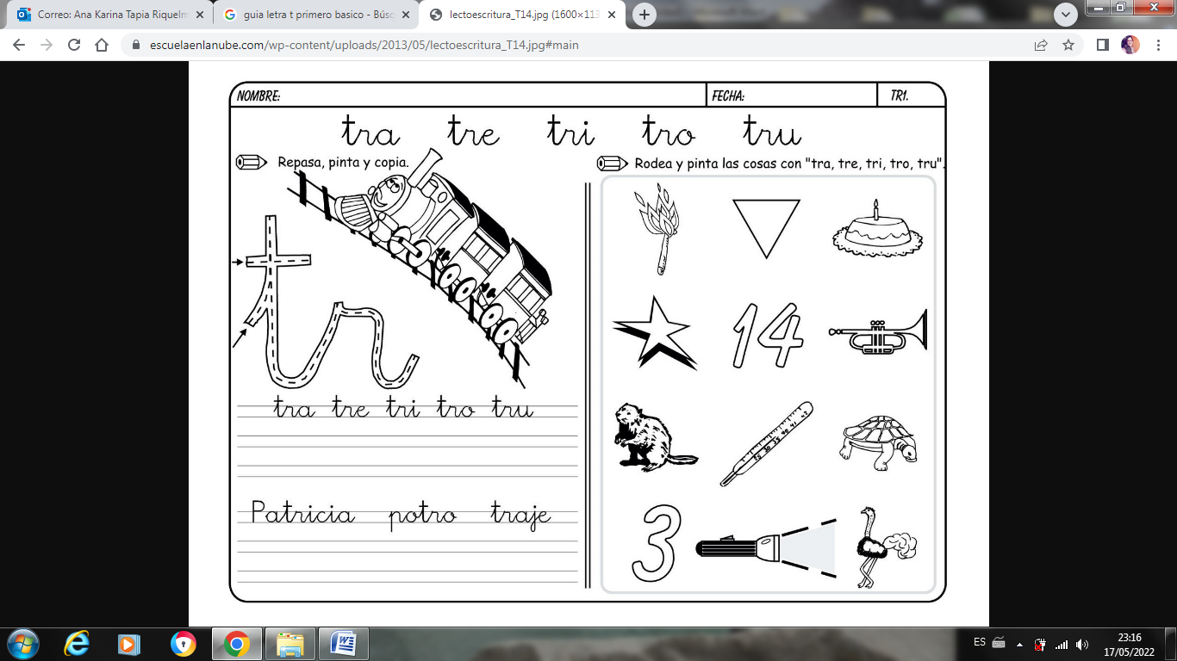

DESAFÍO:
Escribe 6 palabras con la letra T que conozcas.

